Муниципальное бюджетное образовательное учреждение
Землянозаимская средняя общеобразовательная школа
Чановского района Новосибирской области

Мастер – класс для педагогов

Учитель начальных классов
Романова Любовь Валентиновна

2013

Мастер – класс для педагогов

Дата проведения: 26.11.2013 г
Место проведения: п. Чаны, МИМЦ
Проводит: Романова Любовь Валентиновна учитель начальных классов,
высшей квалификационной категории

Тема: «Использование нетрадиционных методик рисования с младшими школьниками» Рисование углём. «Ветка берёзы».

Цель: внедрение в систему работы новых методик и технологий работы; реализация собственного творческого потенциала.

Задачи: ознакомить педагогов с новой техникой рисования;
повысить мотивацию использования в работе нетрадиционных техник рисования; представление педагогического мастерства на основе профессионального общения

Теоретическое обоснование:
решение проблем творческого поиска, новых методик,
обмен опытом практическими наработками;
отработка практических навыков;
передавать педагогические находки, включающие в себе практические формы, которые реализуются за счет учебно-методического комплекса на уроках ИЗО, внеклассных и кружковых занятиях.

Форма организации работы: педагогическая мастерская

Вид: изобразительное искусство

Жанр: графика

Техника выполнения: рисование углём

Дидактические цели и задачи данной работы для учащихся
Цели:
- Формирование графических навыков и умений в;
- развитие творческих способностей, воображения и мышления учащихся;
- воспитание эстетического вкуса, любви к окружающей природе.

Задачи:
- привитие в детях потребности видеть красоту во всем окружающем;
- сохранение и поддержка индивидуальности каждого ребёнка.

Оборудование:
- компьютер, проектор, звуковая поддержка;
- презентация «Рисование углём»;
- технологическая карта выполнения работы;

Материалы и инструменты:
- альбомные листы;
- угли;
- цветные мелки;
- рисунки детей;
- простой карандаш;
- ластик;
- предметы личной гигиены: мыло, влажные салфетки.

Демонстрационный материал:
- картины двух жанров выполненные в технике «графика» нарисованные в разных вариантах: углем, цветными мелками, углем с цветными мелками;
- рисунки детей в презентации «Интересные штучки из нашей ручки»;
- образец работы «ветка берёзы», презентация «Рисование углём».

Структура мастер – класса:

1.Вступительная часть.
Объявление темы и цели мастер-класса. Содержание мастер-класса в целом и его отдельных составных частей.
2. Теоретически - демонстрационная часть.
Презентация «Рисование углём».
3. Практическая часть.
Освоение приемов выполнения нетрадиционного рисования в технике «графика»
4. Рефлексия участников мастер-класса. Подведение итогов.

Ход занятия

1. Вступительная часть.

1.Организационный момент. Встреча и размещение участников. Подготовка к практической части мастер-класса.

2.Целевые установки. План мастер-класса. СЛАЙД 1 – 2

- Уважаемые коллеги! Тема нашего мастер-класса сегодня – «Использование нетрадиционных методик рисования с младшими школьниками», на примере рисования углём ветки берёзы в технике «графика».
- В процессе практической деятельности вы освоите азы рисования углем.

Информация

- Уголь представляет собой один из самых древних художественных материалов; он производится в процессе сжигания ветвей и прутьев ивы, виноградной лозы и других растений при высоких температурах.

- Работа с углем – это первое, чему учат начинающих художников на многих курсах рисунка и живописи.
- В ранних описаниях подразумевалось, что уголь использовался как средство создания рисованного изображения для фресок или живописи на досках.
- В наше время, несмотря на то, что уголь по-прежнему рассматривается в качестве материала для рисунка , он по праву является самостоятельным, независимым и очень выразительным средством.
Художники Ренессанса обнаружили полезные качества угля – например, они могли легко корректировать и модифицировать изображение на стадии рисунка.

Чтобы научить своих воспитанников рисовать в технике «графика», необходимо самим научиться владеть этой техникой. Надеюсь, что сегодняшнее занятие поможет вам в этом.

Расскажи мне – и я услышу,
Покажи мне – и я запомню,
Дай мне сделать самому –
И я пойму!
Японская пословица.

2. Объяснительно - демонстрационная часть.

СЛАЙД 4
Тема эта актуальная на данный момент тем, что, привитие детям потребности видеть красоту окружающей природы везде и во всём.
Слово графика происходит от старинного греческого слова «графо», что значит «рисую, пишу, черчу». Ее разделяют на два раздела – рисунок и печатную графику. Первая относится к уникальному (авторскому), а вторая к печатному виду.
Вообще-то графика – это вид искусства, где люди, предметы и природа изображаются штрихами и линиями при помощи карандаша, угля, кисти, цветных мелков и других материалов.
На протяжении всей своей эволюции, начиная с древнего наскального рисунка, человек постоянно выполняет графические работы.
В наше время все большее значение приобретает компьютерная (машинная) графика. Эта область простирается от простых чертежей, рисунков до реалистичных образов.

СЛАЙД 5 - 6

Презентация «Интересные штучки из нашей ручки»
СЛАЙД 7

Дерево – одно из древнейших творений природы. Ведь нет такой области в жизни человека, где бы дереву, не нашлось применение.

С давних времён мы испытывали трепетное отношение к белоствольной берёзе. Её белый и тонкий стан, длинные густые, пышные и очень гибкие ветви придают берёзе удивительно кудрявую крону. Мы наслаждаемся её красотой, свежестью, заряжаемся позитивной энергетикой. Среди множества деревьев нет одинаковых
Как не печально, но приходится использовать эту красоту в хозяйстве. Она нас согревает своим теплом. Она сгорела, но остался уголёк. Этот уголёк имеет удивительное свойство, оно хранит в себе былую красоту. И эту красоту мы передадим на лист бумаги.

3. Практическая часть.

Технологическая карта выполнения работы

Материал | Техника выполнения | Показ работы | Деятельность участников
Альбомный лист  Простой карандаш  Ластик | Положили альбомный лист горизонтально. Простым карандашом делаем наброски ветки берёзы с опущенной кроной вниз. В соответствии с найденной композицией и творческим замыслом легкими контурными линиями наметьте границы рисунка, установите размеры толщины ветки по отношению к ответвлениям.. Выполнение первоначального наброска общей формы начинают с основной несущей ветки, как самой крупной части. Затем делаем наброски ответвлений. Чем больше ответвлений, тем содержательней рисунок. Сверху ветка имеет утолщение, книзу ветви тонкие.  Убедитесь, что рисунок готов. | 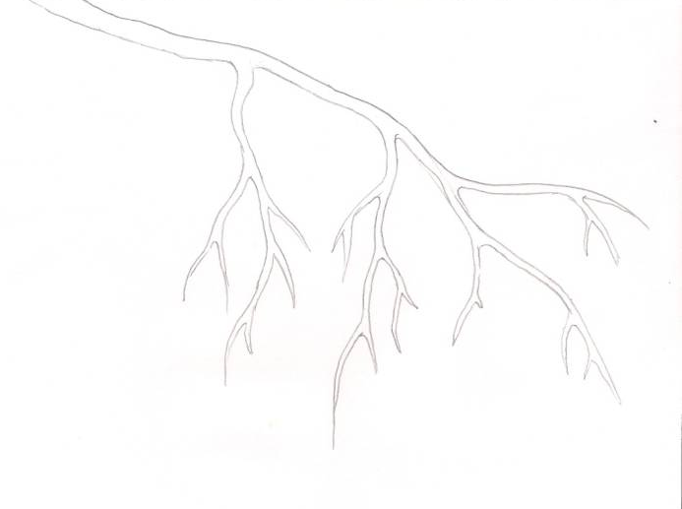 | Обдумывают композицию, виртуальное расположение ветки на листе бумаги.  Делают наброски карандашом, определяют размер и форму.
Мыло | Перед работой углём, натрите большой и указательный палец сухим мылом для того чтобы угольная сажа не впитывалась в кожу и легко затем отмылась.
Уголёк  Ластик | Когда пропорции найдены, композиция строения ветки определены, приступайте к уточнению форм и деталей, моделированию светотенью, штриховкой, различной силой нажима углём. Рисунок выполняйте последовательно от общего к частному. Набросок обводим углём с верхнего левого угла вниз. | 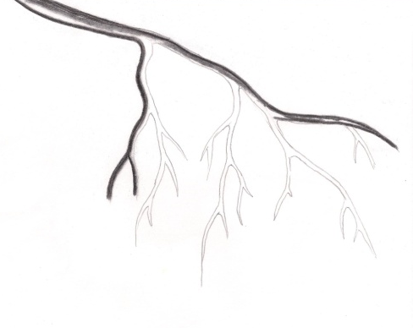
 | Чтобы придать объём ветки, нижнюю часть обводим тонко, оставляя в середине пространство.  От каждой ветки ведите ещё ответвления, чем больше, тем пышнее ветвь.  Книзу боковые ответвления рисуем не попарно и одно длиннее, другое короче.  По завершении работы сдуйте угольную пыль с рисунка. | 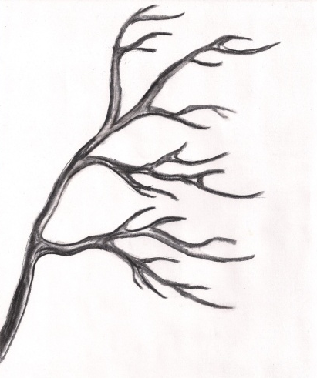
Влажные салфетки | Вытрите руки влажной салфеткой.
Лист бумаги А4 | Наложите чистый лист бумаги А4 на рисунок, пропитайте сажу. Работа выполнена.

Литература
- Грек В.А. Рисую штрихом. – Мн.: Скарына, 1992.
- Зеленина Е.Л. Играем, ползаем, рисуем: Кн. Для учителей и родителей. – М.: Просвещение, 1996.
- Комарова Т.С. Изобразительная деятельность: Обучение детей техническим навыкам и умениям. //Дошкольное воспитание, 1991, №2.
- Косминская В.Б., Халезова Н.Б. Основы изобразительного искусства и методика руководства изобразительной деятельностью детей: Лаб. практикум. Учеб. Пособие для студентов пед. ин-тов по спец. №2110 «Педагогика и психология (дошк.)». – 2-е изд., дораб. – М.: Просвещение, 1987.
- Лыкова И.А. Изобразительная деятельность в детском саду: планирование, конспекты занятий, методические рекомендации. – М.: 2007.
- Мосин И.Г. Рисование: Учеб. пособие для педагогов, воспитателей и родителей. – Екатеринбург: У-Фактория, 1996.
- Трофимова М.В., Тарабарина Т.И. И учеба, и игра: Изобразительное искусство. Популярное пособие для родителей и педагогов. – Ярославль: Академия развития, 1997.

Интернет ресурсы
- http://www.evdart.ru/uroki-tvorchestva/risovanie/risovanie-uglem.html

- http://prostoykarandash.ru/book/961-emocionalnyy-portret-metodika-risovaniya-i-postroeniya.html

- http://conf.cpkro.kirov.ru/load/proektno_issledovatelskaja_dejat_st_v_obrazovanii/proektno_issledovatelskaja_dejatelnost_pedagoga_v_obuchenii_i_vospitanii_uchashhikhsja/netradicionnye_tekhniki_risovanija_v_razvitii_detej_doshkolnogo_vozrasta/8-1-0-54

- http://www.detskiysad.ru/izo/teoria15.html

- http://tehnika-risunka.ru/508/ugol-tonalniy-risunok/

